V5 – Reaktionen von Seifen mit Säuren und Basen
Seifen reagieren mit Mg²⁺ - und Ca²⁺-Ionen in hartem Wasser zu schwerlöslichen Salzen. Dadurch bleibt ein Teil der Seife ungenutzt und zusätzlich hinterlassen sie auf Wäsche Grauschleier. Ein anderer Nachteil der Seifen ist, dass sie mit Wasser eine alkalische Lösung bilden, da die Fettsäure-Anionen mit Wasser zu OH⁻ - Ionen reagieren.
Dieser Versuch zeigt die Reaktionen von Seifenlösungen mit Säuren und Basen. Die SuS müssen also Vorwissen zur Säure- und Base-Chemie haben.

Gefahrenstoffe
Seifenlösung |  |  | keine |  |  | keine
Calciumchlorid |  |  | H: 319 |  |  | P: 305+351+338
Konz. Salzsäure |  |  | H: 314+335+290 |  |  | P:280+301+330+331+305  +351+338
Konz. Natronlauge |  |  | H: 314+290 |  |  | P:280+301+330+331+305  +351+338
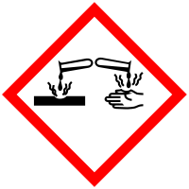

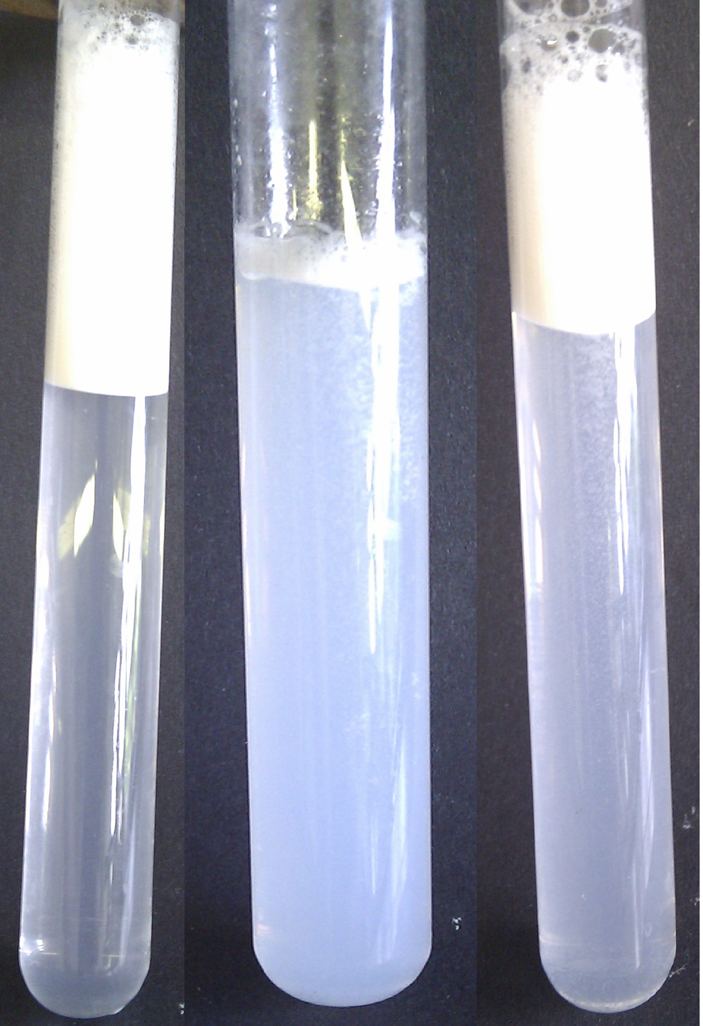
Materialien: Reagenzglas, Pipette, Stopfen
Chemikalien: Seifenlösung, Calciumchlorid, konz. Schwefelsäure, konz. Natronlauge
Durchführung: Zu der Seifenlösung werden einige tropfen konz. Salzsäure gegeben und geschüttelt. Danach wird konz. Natronlauge tropfenweise hinzugefügt und erneut geschüttelt.
Abb. 5 - Seifenlösung (links), mit HCl (mittig) und NaOH (rechts).

Beobachtung: Nach Salzsäure-Zugabe wird die Seifenlösung trüb und es entsteht kaum Schaum. Bei Zugabe von Natronlauge wird die Seifenlösung wieder klar und es entsteht wieder viel Schaum.
Deutung: Die Fettsäure-Anionen reagieren mit den Protonen der Salzsäure zur Fettsäure, wenn Salzsäure zur Seifenlösung gegeben werden. Wird anschließend Natronlauge hinzugefügt, reagiert die Fettsäure wieder zum Fettsäure-Anion:
C₁₇H₃₅COO⁻_{(aq)} + H⁺_{(aq)} + Cl⁻_{(aq)} → C₁₇H₃₅COOH_{(s)} + Cl⁻_{(aq)}
C₁₇H₃₅COOH_{(s)} + OH⁻_{(aq)} → C₁₇H₃₅COO⁻_{(aq)} + H₂O_{(l)}
Die Fettsäure ist schwerlöslich, so dass die Lösung trüb wird. Außerdem trägt sie nicht zur Verringerung der Oberflächenspannung bei, so dass die Schaumbildung reduziert ist.
Entsorgung: Die Lösung können im Säure-Base-Behälter entsorgt werden.
Literatur: [5] D. Wiechoczek, Prof. Blumes Bildungsserver für Chemie http://www.chemieunterricht.de/dc2/haus/v086.htm, 12.06.2010 (Zuletzt abgerufen am 09.08.2013 um 11:30Uhr).

